

**向日葵班今日动态**

4月18日

、月日

* 集体活动

音乐：小燕飞

活动目标：

1.练习踮脚小跑的动作，锻炼肢体大肌肉的力量。

2.能踮起脚小跑，身体协调地模仿小燕子做动作。

3.喜欢音乐活动，对音乐活动感兴趣。

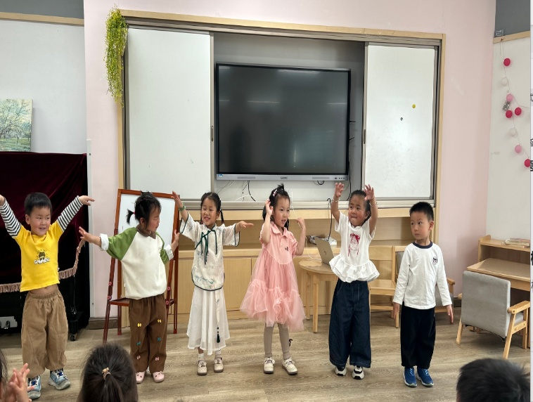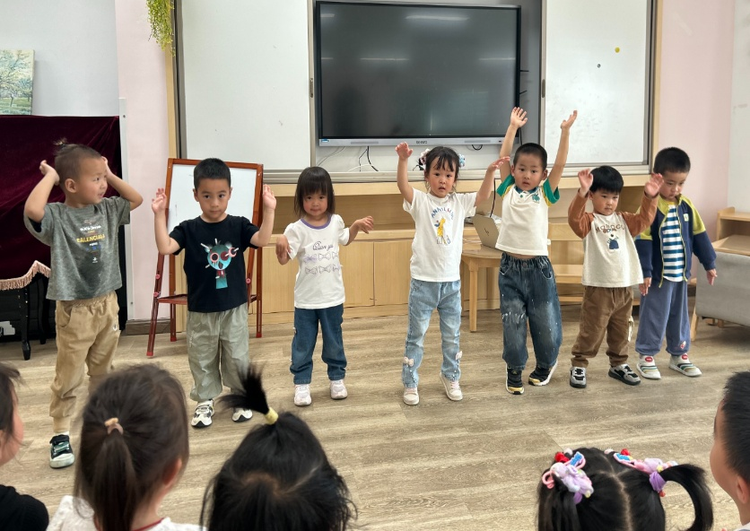

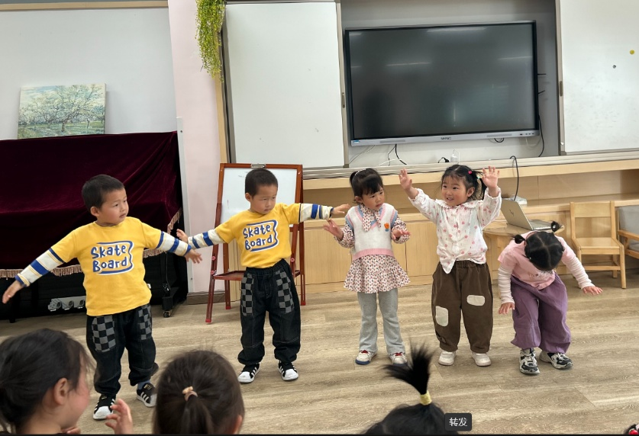

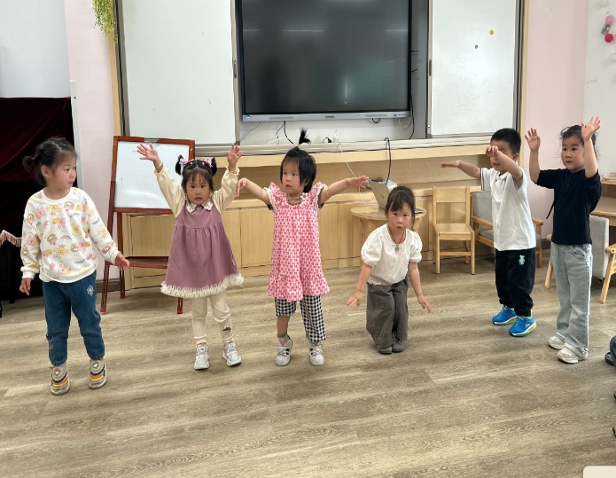

 木偶剧表演

上午，宝宝们一起观看了木偶剧团表演，有川剧变脸、有趣的木偶剧故事、神奇的魔术。

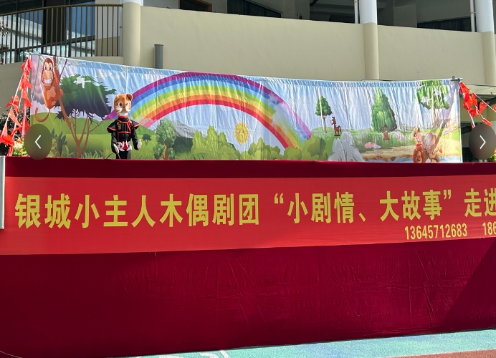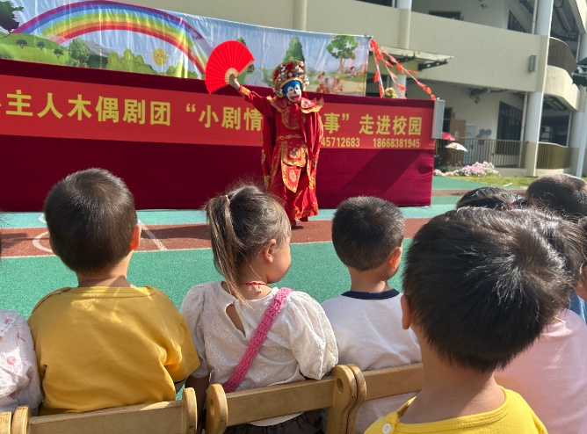

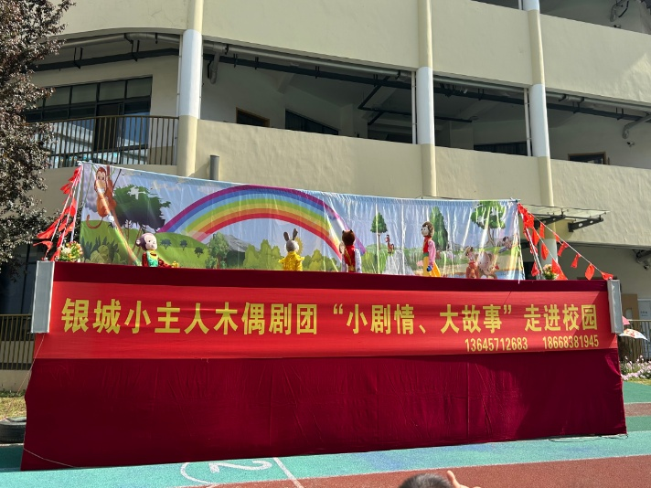

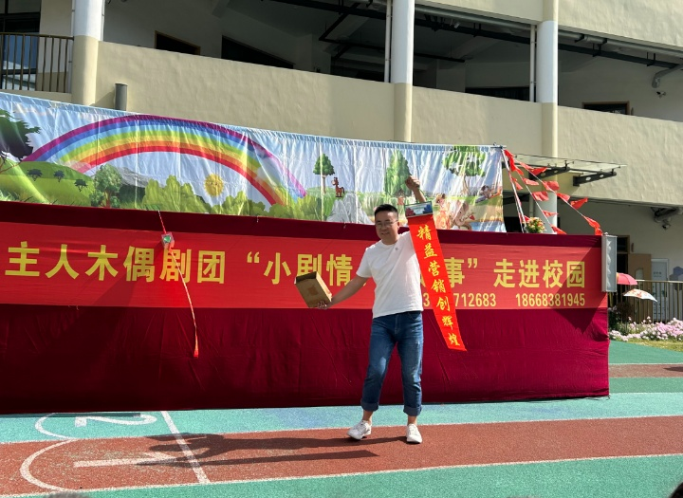

今日食谱

早上：鲜牛奶、奶味方块；

中午：蒸米饭、糖醋排骨、西芹炒虾仁、裙带菜菌菇汤；

下午：樱桃番茄、甜橙、沙琪玛、酸奶。

温馨提示

天气逐渐热起来了，家长们可以根据孩子的午睡情况更换薄被子，建议用被套套在外面。